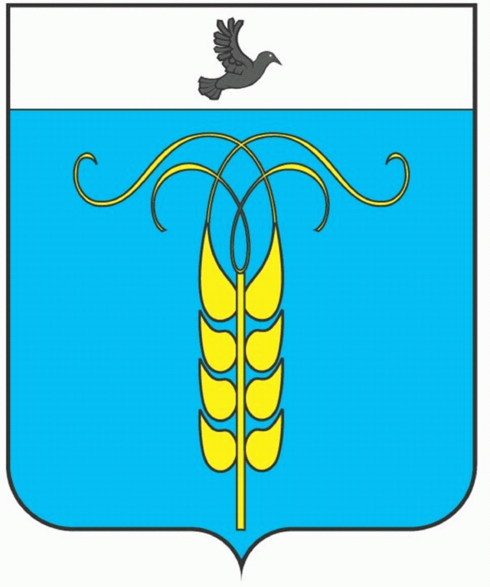

РЕШЕНИЕ

СОВЕТА ГРАЧЕВСКОГО МУНИЦИПАЛЬНОГО РАЙОНА

СТАВРОПОЛЬСКОГО КРАЯ

03 октября 2017 года с. Грачевка № 288-III

Об утверждении Положения о правотворческой инициативе граждан в Грачевском муниципальном районе Ставропольского края

В соответствии с Федеральным законом от 06 октября 2003 года № 131-ФЗ "Об общих принципах организации местного самоуправления в Российской Федерации", Законом Ставропольского края "О местном самоуправлении в Ставропольском крае", Уставом Грачевского муниципального района Ставропольского края, Совет Грачевского муниципального района Ставропольского края

РЕШИЛ:

1. Утвердить Положение о правотворческой инициативе граждан в Грачевском муниципальном районе Ставропольского края согласно приложению.
2. Контроль за исполнением настоящего решения возложить на постоянную комиссию Совета Грачевского муниципального района Ставропольского края по бюджету, экономической политике, налогам, собственности, инвестициям, законодательству и взаимодействию с органами местного самоуправления.
3. Настоящее решение вступает в силу со дня его принятия и подлежит официальному опубликованию.

Глава Грачевского
муниципального района
Ставропольского края Н.И. Аникеева

Приложение
к решению Совета Грачевского
муниципального района
Ставропольского края
от 03 октября 2017 года № 288-III

ПОЛОЖЕНИЕ
о правотворческой инициативе граждан в Грачевском муниципальном районе Ставропольского края

1. Общие положения

1.1. Настоящее Положение разработано в соответствии с Федеральным законом «Об общих принципах организации местного самоуправления в Российской Федерации», Законом Ставропольского края «О местном самоуправлении в Ставропольском крае» и направлено на реализацию права граждан на осуществление местного самоуправления в Грачевском муниципальном районе Ставропольского края посредством выдвижения правотворческой инициативы.
1.2. Правотворческая инициатива граждан (далее - правотворческая инициатива) - это внесение жителями Грачевского муниципального района Ставропольского края (далее - жители) проектов муниципальных правовых актов Грачевского муниципального района Ставропольского края (далее - проекты муниципальных правовых актов) в органы местного самоуправления Грачевского муниципального района Ставропольского края (далее - органы местного самоуправления).
1.3. Предметом правотворческой инициативы могут выступать:
1) проект Устава Грачевского муниципального района Ставропольского края;
2) проект решения Совета Грачевского муниципального района Ставропольского края о внесении изменений и дополнений в Устав Грачевского муниципального района Ставропольского края;
3) проекты правовых актов Совета Грачевского муниципального района Ставропольского края;
4) проекты постановлений администрации Грачевского муниципального района Ставропольского края;
5) проекты других муниципальных правовых актов.
1.4. Право правотворческой инициативы принадлежит жителям, обладающим активным избирательным правом на выборах в органы местного самоуправления.
1.5. Не являются предметом правотворческой инициативы вопросы, связанные с принятием бюджета Грачевского муниципального района Ставропольского края, внесением в бюджет Грачевского муниципального района Ставропольского края изменений, а также вопросы, не относящиеся к вопросам местного значения Грачевского муниципального района Ставропольского края.
1.6. Реализация права правотворческой инициативы осуществляется через инициативные группы жителей путем внесения в органы местного самоуправления проектов муниципальных правовых актов.

2. Порядок формирования инициативной группы жителей
по реализации правотворческой инициативы

2.1. Формирование инициативной группы жителей (далее - инициативной группы) по внесению в органы местного самоуправления проектов муниципальных правовых актов осуществляется на основе волеизъявления граждан на собраниях по месту жительства и работы, а также общественными объединениями граждан. Члены инициативной группы могут избрать из своего состава председателя и секретаря.
2.2. Членом инициативной группы может быть гражданин Российской Федерации, обладающий активным избирательным правом на выборах в органы местного самоуправления.
2.3. Инициативная группа считается созданной со дня принятия решения о ее создании. Указанное решение оформляется протоколом заседания инициативной группы и подписывается всеми членами инициативной группы.

3. Сбор подписей в поддержку правотворческой инициативы граждан

3.1. Инициативная группа вправе осуществлять сбор подписей в поддержку правотворческой инициативы со дня своего создания.
3.2. Для поддержки правотворческой инициативы необходимо собрать подписи не менее 500 жителей, обладающих активным избирательным правом на выборах в органы местного самоуправления.
3.3. Осуществлять сбор подписей вправе житель, обладающий активным избирательным правом на выборах в органы местного самоуправления.
3.4. Каждый житель имеет право беспрепятственной агитации в поддержку или против правотворческой инициативы в соответствии с федеральными законами, законами Ставропольского края и настоящим Положением со дня, когда ему станет известно о сборе подписей в поддержку правотворческой инициативы.
3.5. Агитация может осуществляться путем проведения собраний граждан, встреч с жителями, дискуссий, распространения агитационных печатных материалов и иных законных форм и методов агитации.
3.6. Подписи в поддержку правотворческой инициативы собираются посредством внесения их в подписные листы, содержащие формулировку проекта муниципального правового акта, выносимого на рассмотрение органа местного самоуправления.
3.7. Лицо, собирающее подписи, должно представить текст указанного проекта муниципального правового акта по требованию лиц, ставящих свои подписи в подписные листы.
3.8. Житель, ставя свою подпись в подписном листе, собственноручно указывает в нем свои фамилию, имя, отчество, год рождения (в возрасте 18 лет на день сбора подписей - дополнительно день и месяц рождения), адрес места жительства, серию и номер паспорта или заменяющего его документа, а также дату внесения подписи.
3.9. Расходы, связанные со сбором подписей, несет инициативная группа.

4. Проверка достоверности подписей, содержащихся в подписных листах

4.1. После окончания сбора подписей инициативная группа вносит в соответствующий орган местного самоуправления окончательный проект муниципального правового акта, а также итоговый протокол заседания инициативной группы, на котором рассматривались результаты сбора подписей, в котором указывается общее количество собранных подписей, с пронумерованными и сброшюрованными подписными листами. В сопроводительном письме должны быть указаны лица, уполномоченные представлять инициативную группу в процессе рассмотрения органами местного самоуправления правотворческой инициативы, в том числе докладчик по проекту муниципального правового акта из числа уполномоченных представителей инициативной группы.
4.2. В десятидневный срок со дня получения органами местного самоуправления итоговых документов инициативной группы, указанными органами при участии представителя инициативной группы проводится проверка правильности оформления подписных листов и достоверности содержащихся в них сведений.
4.3. В случае выявления данных о применении принуждения при сборе подписей, а также обнаружения фактов фальсификации в подписных листах более чем 5 процентов от проверяемых подписей, органы местного самоуправления вправе не рассматривать правотворческую инициативу.
4.4. Представители инициативной группы вправе обжаловать результаты проверки собранных в поддержку правотворческой инициативы подписей в порядке, установленном федеральными законами.

5. Порядок рассмотрения муниципального правового акта, внесенного в порядке реализации правотворческой инициативы граждан

5.1. Проект муниципального правового акта, внесенный в порядке реализации правотворческой инициативы граждан, подлежит обязательному рассмотрению соответствующим органом местного самоуправления в течение трех месяцев со дня его внесения в порядке, установленном для рассмотрения муниципальных правовых актов, с учетом особенностей, установленных настоящим пунктом.
5.2. Рассмотрение проекта муниципального правового акта проводится на открытом заседании Совета Грачевского муниципального района Ставропольского края или администрации Грачевского муниципального района Ставропольского края.
5.3. Органы местного самоуправления информируют уполномоченного представителя инициативной группы о дате, времени и месте рассмотрения проекта муниципального правового акта в письменной форме не менее чем за 7 календарных дней до дня рассмотрения.
5.4. Уполномоченному представителю инициативной группы обеспечивается возможность изложения своей позиции при рассмотрении проекта муниципального правового акта.
5.5. По результатам рассмотрения проекта муниципального правового акта, внесенного в порядке реализации правотворческой инициативы, органы местного самоуправления принимают одно из следующих решений:
1) о принятии проекта муниципального правового акта;
2) о доработке проекта муниципального правового акта;
3) об отклонении проекта муниципального правового акта.
5.6. В решении о доработке проекта муниципального правового акта указывается орган местного самоуправления или его структурное подразделение, ответственные за доработку проекта муниципального правового акта, срок доработки проекта муниципального правового акта. К доработке проекта муниципального правового акта в обязательном порядке привлекается уполномоченный представитель или иной член инициативной группы.
После доработки проекта муниципального правового акта, он принимается в порядке, установленном соответствующим органом местного самоуправления.
5.7. Решение об отклонении проекта муниципального правового акта принимается в случаях:
1) противоречия проекта муниципального правового акта Конституции Российской Федерации, законодательству Российской Федерации, законодательству Ставропольского края, Уставу Грачевского муниципального района Ставропольского края, иным муниципальным правовым актам Грачевского муниципального района Ставропольского края, если выявленные противоречия не могут быть устранены в ходе доработки муниципального правового акта;
2) если в результате принятия проекта муниципального правового акта возникнут расходные обязательства муниципального образования, не обеспечиваемые за счет собственных доходов и источников покрытия дефицита бюджета Грачевского муниципального района Ставропольского края.
5.8. Решения, указанные в подпункте 5.5 настоящего Положения, оформляются в письменном виде и направляются уполномоченному представителю инициативной группы в течение 5 рабочих дней со дня их принятия.
5.9. Результаты рассмотрения проекта муниципального правового акта, внесенного в порядке реализации правотворческой инициативы граждан, подлежат официальному опубликованию в средствах массовой информации и размещению на официальных сайтах органов местного самоуправления Грачевского муниципального района Ставропольского края в информационно-телекоммуникационной сети Интернет.
5.10. Решение об отклонении проекта муниципального правового акта может быть обжаловано в судебном порядке.
5.11. Инициативная группа вправе отозвать проект муниципального правового акта, внесенного в порядке реализации правотворческой инициативы. Отзыв может быть осуществлен до принятия органом местного самоуправления решения о принятии проекта муниципального правового акта путем направления заявления в соответствующий орган местного самоуправления.
Заявление об отзыве правотворческой инициативы подписывает уполномоченный представитель.

Приложение
к Положению о правотворческой инициативе
граждан в Грачевском муниципальном районе
Ставропольского края

ПОДПИСНОЙ ЛИСТ

Мы, нижеподписавшиеся, поддерживаем следующее предложение инициативной группы ________________________________________________________________________________
________________________________________________________________________________
(формулировка правотворческой инициативы)

N п/п | Фамилия, имя, отчество | Год рождения | Адрес места жительства | Паспорт или заменяющий его документ | Дата внесения подписи | Подпись

Подписной лист удостоверяю: _____________________________________________________
(фамилия, имя, отчество, место жительства, серия и номер паспорта или заменяющего
________________________________________________________________________________
его документа лица, собиравшего подписи)
____________________
^{(Подпись и дата)}

Уполномоченный представитель инициативной группы: _______________________________
(фамилия, имя, отчество, место жительства, серия и номер
________________________________________________________________________________
паспорта или заменяющего его документа уполномоченного представителя инициативной группы)
________________________________________________________________________________
___________________
^{(Подпись и дата)}

